SCHEDA ISCRIZIONE 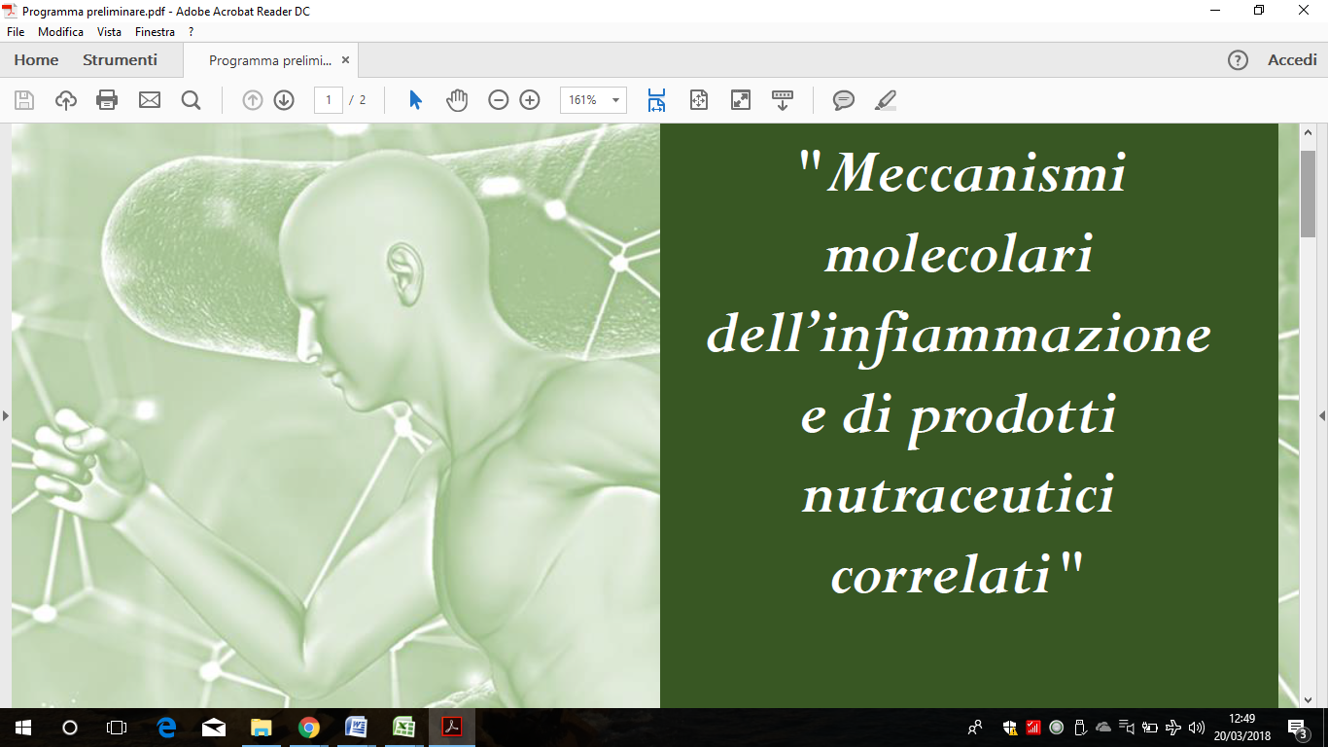

EVENTO:ECM – Meccanismi molecolari dell'infiammazione e di prodotti nutraceutici correlati
Bologna 20 Maggio 2018

Cognome*_____________________________________________Nome*___________________________________Tel. _________________

cell ____________________

e-mail *________________________________@_________________________________ Cod. Fisc.*
Nato a* ________________________________il__________________________________________________________________________________________________
Indirizzo Privato ________________________________________________________CAP___________________ Città __________________________ Prov. ______
Farmacia ______________________________________________________________c/o______________________________________________________________
Via __________________________________________ N°__________ CAP __________________Città __________________________________ Prov. _______
Quota di iscrizione € 95,00 + IVA
Professione*: x Farmacista Altro(specificare)
Albo: N. Iscrizione
Disciplina*: x Farmacia territoriale Farmacia ospedaliera

*
(obbligatorio per fatturazione e ECM)

Bonifico bancario intestato a ADB Eventi&Congressi, sul conto corrente IBAN IT10O0200802435000110019257 UNICREDIT BANCA Causale: nome e cognome del partecipante, modulo di partecipazione al Convegno. Si prega cortesemente di trasmettere la scheda e copia del bonifico tramite email a: segreteria@adbcongressi.it

􀀀 Do il consenso al trattamento dei miei dati personali secondo la normativa vigente

Data ____/_____/__________ FIRMA del FARMACISTA__________________________________________________________________________________

